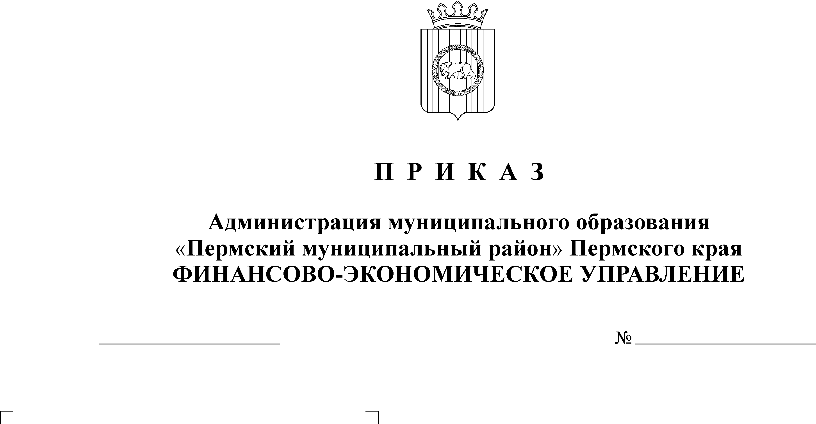
О внесении изменений в приказ № 176 от 31.12.2013 года

25.03.2014
35

В соответствии со статьей 217.1 Бюджетного кодекса Российской Федерации, пункта 4 части 39 решения Земского Собрания Пермского муниципального района от 26 сентября 2013 г. № 376 «Об утверждении Положения о бюджетном процессе в Пермском муниципальном районе»
ПРИКАЗЫВАЮ:
1. Внести следующие изменения в Порядок составления и ведения кассового плана исполнения районного бюджета, утвержденного приказом финансово-экономического управления администрации муниципального образования «Пермский муниципальный район» от 31.12.2013 № 176:
1.1. пункт 4.5. изложить в новой редакции:
«Предложения о внесении изменений в поквартальное распределение кассовых поступлений и кассовых выплат принимаются от главных администраторов доходов, главных администраторов источников, ГРБС для рассмотрения ФЭУ с 1-го по 25-е число последнего месяца квартала».
3. Настоящий Приказ вступает в силу с момента подписания и распространяется на правоотношения, возникшие с 01.01.2014 года.
4. Контроль исполнения настоящего Приказа возложить на заместителя начальника ФЭУ, начальника бюджетного отдела Н.В. Заякину.

Начальник финансово-экономического управления Т.Н. Гладких

